动态元素添加事件

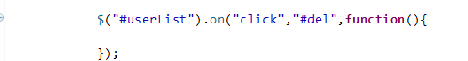

Js 正则表达式

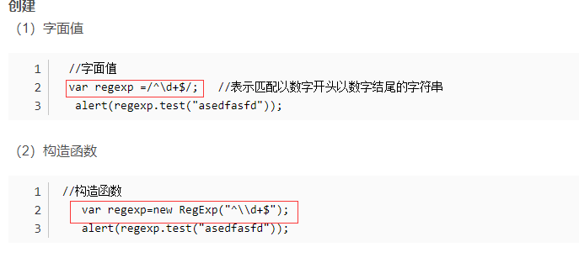

RegExp需要添加转义字符